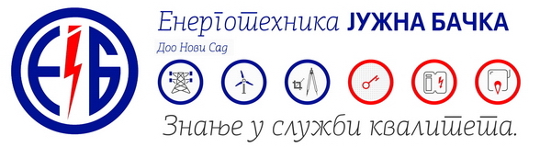

Ukoliko si stekao/la zvanje inženjera, elektro, mašinske ili građevinske struke, voliš dinamičan posao, komunikativan/a si, spreman/a na saradnju u timu i želiš da proširiš znanje i radiš na projektima u segmentu elektroenergetike, termoenergetike ili obnovljivih izvora, da li u tehničkom ili komercijalnom segmentu, pošalji svoju biografiju na [konkurs@entjuba.rs](mailto:konkurs@entjuba.rs) i postani deo našeg uspešnog tima!

**Opis posla i potrebne kvalifikacije za inženjera prodaje**

- Kreiranje ponuda u oblasti Elektroenergetike i objedinjavanje kompletne ponude po sistemu „ključ u ruke“, a prema zahtevima klijenata

- Analiza ponuda i ugovaranje sa klijentima

- Svakodnevni kontakt sa klijentima, po potrebi terenski, uz sagledavanje mogućnosti prodaje usluga na tržištu (komunikacija/pregovaranje)

- Saradnja sa ostalim članovima tima i izveštavanje neposrednog rukovodioca

- Izražene analitičke, pregovaračke i komunikacione sposobnosti

- Radno iskustvo na istim ili sličnim poslovima je poželjno

- Izražena samoinicjativnost i timski duh

- Poznavanje rada u MS office, AutoCad, MS Project

- Vozačka dozvola B kategorije

- Poželjno je znanje engleskog jezika